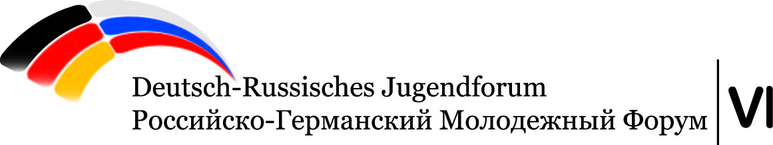
IХ

24-28 ноября 2011 г.
Пенза, Россия

Заявки принимаются только в электронном виде.
Крайний срок подачи заявки – 10 ноября 2011 г.
Подача заявления не гарантирует наличие места. Отобранные кандидаты получат письмо о подтверждении участия и дальнейшую информацию после 16 ноября 2011 года.

1. Фамилия Имя Отчество:
2. Дата рождения (день, месяц, год)
3. Направляющая организация/ учреждение
- краткая информация,
- цели и задачи,
- основные направления деятельности (вкратце!)
- адрес/ сайт
4. Укажите вашу должность и обязанности в организации:
5. Ваша контактная информация
Телефон:
Мобильный:
Домашний:
Электронная почта:
Факс:
Домашний адрес:
6. Проекты, реализуемые Вашей организацией с немецкими молодежными организациями (если есть; укажите название проекта, год и название партнерской организации)
7. Участвовали ли Вы в каких либо в подобных мероприятиях? (если да, то кратко опишите их суть).
8. Ваши пожелания по поводу ТЕМ, которые Вы бы хотели обсудить с коллегами из Германии)
9. Есть ли у Вас конкретный(-ые) проект(-ы), который(-ые) Вы бы хотели реализовать в ближайшее время в сотрудничестве с молодежными организациями Германии? (укажите в чем он/они заключается(-ются))
10. Укажите уровень владения иностранными языками
 | Устный | Письменный
Английский язык:

Немецкий язык:
Другие языки (укажите какие)

Дата: Подпись:
Эту анкету-заявку необходимо направить
Не позднее 10 ноября 2011 года

Заявки направлять:
E-mail: aklimovskikh@jdr.ru
Контактное лицо: Климовских Александр

